香港聯合交易所有限公司對本公佈之內容概不負責，對其準確性或完整性亦不發表任何聲明，並明確表示概不就因本公佈全部或任何部份內容而產生或因倚賴該等內容而引致之任何損失承擔任何責任。

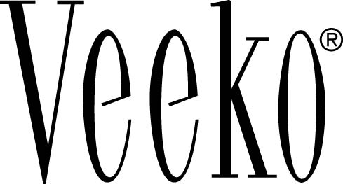
Veeko International Holdings Limited
威高國際控股有限公司
（於開曼群島註冊成立之有限公司）

股份拆細及更改股份之每手買賣單位

董事會欣然宣佈，批准股份拆細之普通決議案已在股東週年大會上正式通過，而股份拆細已於二零零零年九月二十日生效。

由二零零零年九月二十一日起，每手之買賣單位將由2,000股股份改為20,000股新股，而新股在聯交所之買賣安排載列於下文。

股份拆細

繼Veeko International Holdings Limited（威高國際控股有限公司）（「本公司」）二零零零年八月三日之公佈及二零零零年八月二十八日致本公司股東之通函後，本公司董事會欣然宣佈，批准將本公司股本中每股面值0.10港元之股份（每股稱為「股份」）拆細「股份拆細」為10股每股面值0.01港元之股份（「新股」，而每股則稱為「新股」）之普通決議案，已在二零零零年九月二十日舉行之本公司股東週年大會（「股東週年大會」）上正式通過。本公司已向香港聯合交易所有限公司（「聯交所」）上市委員會申請批准新股之上市及買賣。股份拆細已於二零零零年九月二十日生效，而由二零零零年九月二十一日起，每手之買賣單位將由2,000股股份改為20,000股新股。

新股在聯交所之買賣安排如下：

 | 二零零零年
更改每手買賣單位之生效日期 | 九月二十一日星期四
買賣每手2,000股現有股份之原有
櫃位臨時關閉 | 九月二十一日星期四上午十時
買賣每手20,000股新股
（以現有股份之股票形式進行）
之臨時櫃位開放 | 九月二十一日星期四上午十時
以現有股份之股票免費換領
新股之新股票首日 | 九月二十一日星期四上午十時
買賣每手20,000股新股
（以新股之新股票形式進行）
之原有櫃位重新開放 | 十月九日星期一上午十時
新股並行買賣（在原有櫃位以
新股之新股票及在臨時櫃位
以現有股份形式進行）開始 | 十月九日星期一上午十時
新股並行買賣（在原有櫃位以新股之
新股票及在臨時櫃位以現有股份形式進行）結束 | 十月三十日星期一下午四時
買賣每手20,000股新股之臨時櫃位
（以現有股票形式進行）關閉 | 十月三十日星期一下午四時
以現有股份之股票免費換領
新股之新股票之最後日期 | 十一月二日星期四下午四時

現有股票將繼續為有效之法定所有權憑證，並可隨時交回本公司在香港之股份過戶登記分處秘書商業服務有限公司（「過戶處」）（地址為香港干諾道中111號永安中心五樓）以換領新股之新股票。股東務請注意，除非有關之現有股票於二零零零年十一月二日星期四下午四時前交回過戶處，否則本公司將於其後就每張發出之新股之新股票或每張註銷之股份之舊股票收取費用。新股之新股票將以綠色印行，以便與股份之紫色現有股票有所區別。

如欲查詢任何有關上述換領新股票及並行買賣安排之事宜，可聯絡過戶處，電話為2852 5644。

承董事會命
主席兼董事總經理
鄭鐘文
香港，二零零零年九月二十日

「請同時參閱本公布於信報於21/9/2000刊登的內容。」

